**Практическая работа № 23**

**Блок-кран для аппарата с многоточечным водозабором. Трубка Вентури**

Для предотвращения перегрева и разрушения элементов теплообменника при прекращении подачи воды в конструкции водонагревателей предусматривается установка **блок-крана.**

**Блок-кран представляет собой** узел автоматического регулирования прохождения газа к основной горелке в зависимости от наличия потока воды.

На рис. 4.7 изображена принципиальная схема блок-крана для аппарата с многоточечным водоразбором. В водяной камере, состоящей из корпуса 1 и крышки 5, размещена чашечная мембрана 3, зажатая в их разъеме. Через тарелку 6 мембрана связана с водяным штоком 7. В крышке камеры шток уплотнен фторопластовым сальником 11 и затянут штуцером 10. На входе в водяную камеру установлены фильтр 12 и регулирующий винт 13.

**При закрытых кранах водоразбора** давление в верхней и нижней частях камеры выровнено и мембрана занимает нижнее положение.

**При открытии любого из кранов** вода, истекающая через трубку Вентури 2, эжектирует воду из верхней части камеры через канал, в котором размещен шариковый замедлитель 4.

Мембрана за счет падения давления в верхней камере поднимается и через тарелку 6 толкает вверх водяной шток, который в свою очередь воздействует на самостоятельный шток 9 газового узла, открывающий газовый клапан 8.

Клапан открывается плавно за счет действия шарикового замедлителя. Газ поступает через смеситель основной горелки к соплам. В полость газового узла газ подается через пробковый кран, который должен быть предварительно открыт.

**При прекращении водоразбора** мембрана опускается и газовый клапан под воздействием конусной пружины отсекает доступ газа к основной горелке.

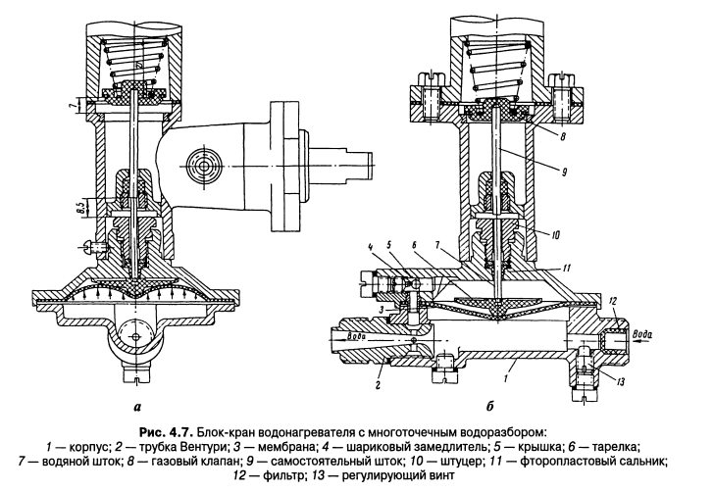

Органом, обеспечивающим переток воды из надмембранной полости блок-крана в выводную трубку и снижение в этой полости давления, является **трубка Вентури** (рис. 4.8).

Вода перетекает в трубку Вентури через отверстие в шейке этой трубки. Поток воды, подаваемый в змеевик теплообменника в момент водоразбора, эжектирует поток воды из верхней камеры через специальную перепускную трубку, снабженную на входе шариковым клапаном замедления. Подвижной шарик частично перекрывает перепускной канал, за счет чего переток замедляется и газовый клапан открывается постепенно. Этому же замедлению способствует и конструкция газового клапана, изготовленного таким образом, что в первой фазе его открытия газ проходит через небольшой кольцевой зазор между цилиндрическим поясом клапана и каналом седла, а затем при полном открытии клапана используется все проходное сечение.

**Применение** трубки Вентури позволяет установить возвратную пружину на газовом клапане. Это обеспечивает надежное перекрытие подачи газа при прекращении водоразбора.

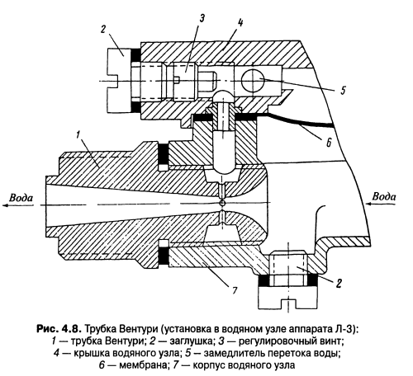

**Контрольные вопросы:**

1. Назначение блок-крана. Что представляет собой блок-кран?
2. Расскажите конструкцию блок-крана по схеме.
3. Что происходит при открытии любого крана?
4. Назначение трубки Вентури.
5. Рассказать конструкцию трубки Вентури по схеме.